**《基础物理实验》实验报告**

分组号： 01—9

实验名称 驻波实验  指导教师 边勇波

姓名 王华强 学号 2016K8009929035 专业 计算机科学与技术 同组人员 无

实验日期 2017 年 10 月 30 日实验地点 教721 成绩评定

实验名称 弦上驻波实验与超声波的速度测量实验

实验目的（略，见讲义）

实验仪器与用具（略，见讲义）

实验原理（略，见讲义）

实验过程

弦上驻波实验

1. 线密度测试

在此次实验中，作为进行此实验的第一组，由于没有备用弦，从弦音计上截取了一小段作为样品，测量完毕后装样品袋保存，作为以后小组的实验样品。

校准实验仪器后测得的结果如下：

|  |  |  |  |  |
| --- | --- | --- | --- | --- |
| 弦号 | 质量（g） | 长度（mm） | 直径（mm） | 线密度（Kg/m） |
| 王华强 | 0.305 | 42.5 | 1.195 | 7.176e-3 |

其中，进行长度测量时，由于所用的弦线样品本身弯曲且弹性很大，所以在依靠弦音计上的凹槽将其完全展直的情况下进行读数。

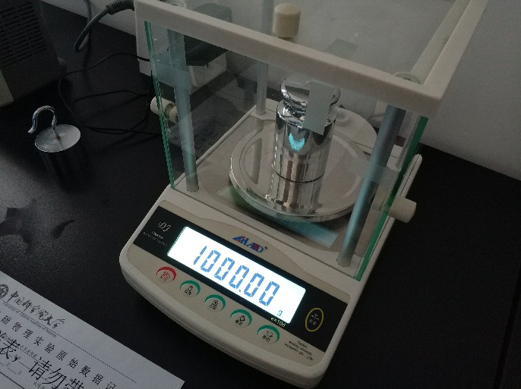

图1.1 实验仪器的校准

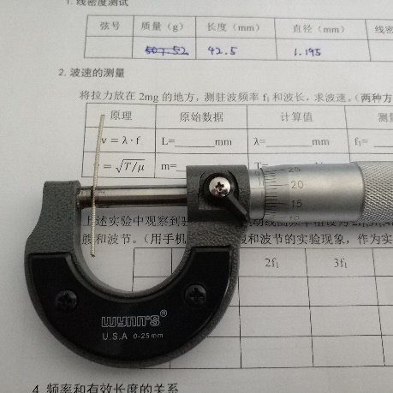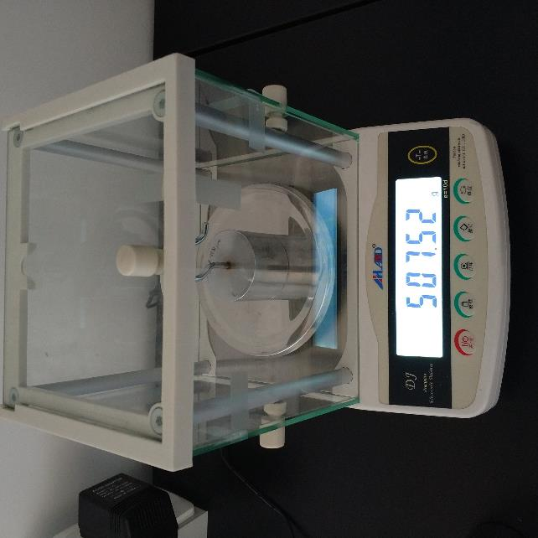

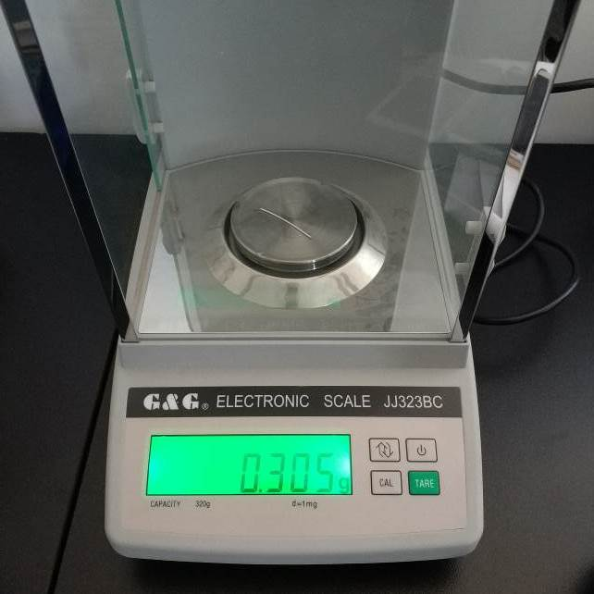

图1.2 1.3 1.4 测量结果

1. 波速的测量

将砝码放在标识为 2mg 的地方（图2.1为首次摆放时的错误砝码位置，详见实验感想），使得弦线中张力为2mg，此时测量驻波频率 f1 和波长，并使用两种方法分别计算波速，同时保持T与L恒定。

实验记录与计算结果如下：

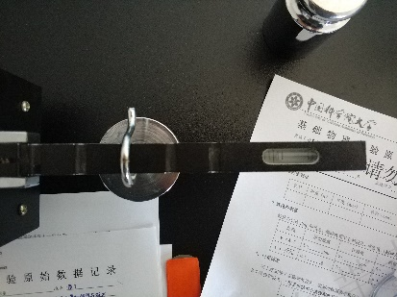

图2.1 错误的砝码位置：3mg

|  |  |  |  |  |
| --- | --- | --- | --- | --- |
| 原理 | 原始数据 | 计算值 | 测量值 | 波速 |
| v λ ∙f | L = 400.0 mm | λ = 800.0 m m | f1 = 33.6 Hz | 27.920 m/s |
| V= | M = 507.52 g | T = 9.947 N | μ = 7.716e-3Kg/m | 37.231 m/s |

其中g取9.8N/Kg.

1. **倍频谐波**

在上述实验中观察到驻波后，将驱动线圈频率粗设为 2f1,3f1,4f1，然后微调，直至出现

多个波腹和波节:

在实际实验中，在将频率粗设完成后，可以通过肉眼直接观察以及用手指感知振动的强弱来更快的找到准确频率。

|  |  |  |  |  |
| --- | --- | --- | --- | --- |
|  | f1 | 2f1 | 3f1 | 4f1 |
| f (Hz) | 33.6 | 67.3 | 102.4 | 137.4 |
| λ (mm) | 800.0 | 400.0 | 266.67 | 200.0 |
| v (m/s) | 26.9 | 26.9 | 27.3 | 27.5 |

其中出现多个波腹波节的图片记录如下：

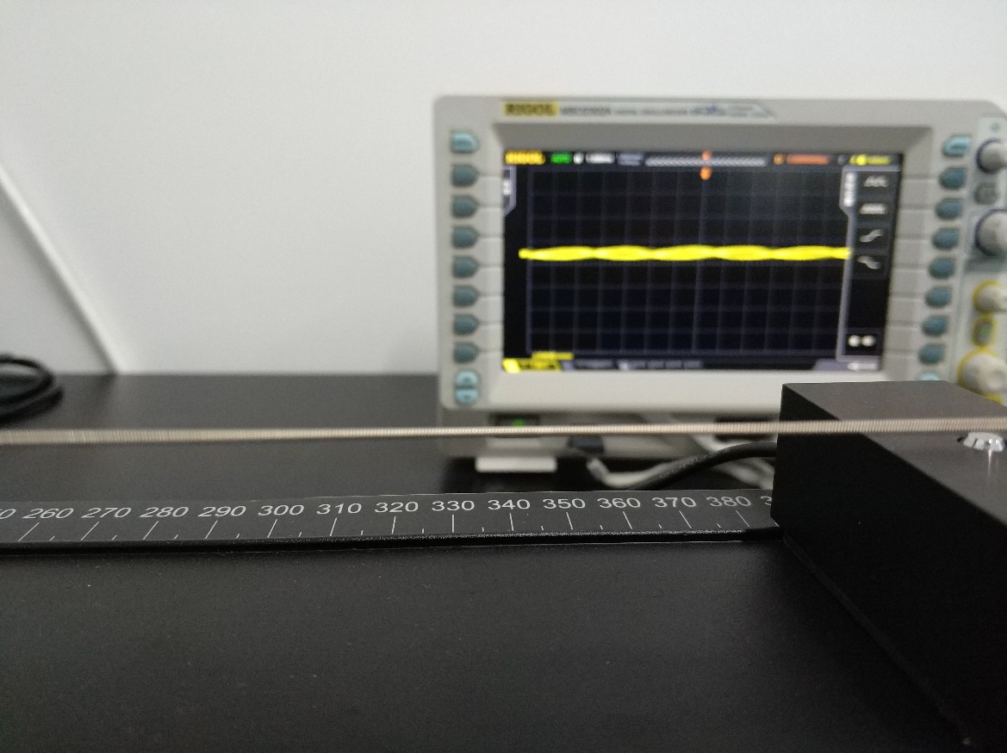

图 3.1 波腹和波节

图中所示为存在两个波节时的情况

1. 频率和有效长度的关系

固定张力 T=3mg，将有效长度设为 L，3L/4，L/2，L/4 等，测试频率 f1 的变化:

选取有效长度L为640 mm. 测量结果如下：

|  |  |  |  |  |
| --- | --- | --- | --- | --- |
| L （mm） | 640 | 480 | 320 | 160 |
| f1 （Hz） | 24.8 | 34.7 | 51.9 | 107.4 |

5.频率和张力的关系

固定有效长度 L=400 mm，将琴码放在 200mm 和 600mm 的地方，然后将拉力改为

1mg，2mg，3mg，4mg，5mg ，分别测出测频率 f1：

|  |  |  |  |  |  |
| --- | --- | --- | --- | --- | --- |
| T | 1mg | 2mg | 3mg | 4mg | 5mg |
| f1 | 23.3 | 33.8 | 40.7 | 47.5 | 53.3 |

拟合结果见数据处理部分。

1. 频率和线密度的关系

与其他同学共享上一步中 T=3mg，L=400mm 时的数据，记录结果如下:

|  |  |  |  |  |  |  |
| --- | --- | --- | --- | --- | --- | --- |
| 弦号 | 1 | 2 | 3 | 4 | 5 | 6 |
| (Kg/m) | 7.176e-3 | 4.615e-3 | 4.75e-3 | 7.6e-3 | 2.11e-3 | 1.558e-3 |
| f (Hz) | 40.7 | 40.4 | 49.3 | 40.7 | 74.0 | 83.6 |
| 数据来源 | 王华强 | 李金洋 | 李奉治 | 资威 | 张丽玮 | 高云聪 |

声速测量实验

空气中超声波波速的测试

7.测超声波在空气和水中的波速

|  |  |  |  |
| --- | --- | --- | --- |
| 方法 位相比较法 ，f = 39k Hz，室温 t = 19.6 ℃， | | | 理论值: 343.13m/s |
| i | 刻度值 Li（mm） |  | |
| 1 | 75.620 | 7.32 | |
| 2 | 79.780 |
| 3 | 84.482 | 8.00 | |
| 4 | 88.784 |
| 5 | 93.158 | 9.16 | |
| 6 | 97.741 |
| 测量结果：v（实验值）= 318.24 m/s | | |  |

其中最终测量值由逐差法求得，波长的测量值为：8.16mm

水中超声波波速的测试

|  |  |  |  |
| --- | --- | --- | --- |
| 方法 位相比较法 ，f = 1.79 MHz，室温 t = 19.6 ℃， | | | 理论值：1483.38m/s |
| i | 刻度值 Li（mm） |  | |
| 1 | 95.572 | 0.726 | |
| 2 | 95.935 |
| 3 | 96.281 | 0.942 | |
| 4 | 96.752 |
| 5 | 97.150 | 0.820 | |
| 6 | 97.560 |
| 测量结果：v（实验值）= 1483.91 m/s | | |  |

其中最终测量结果由逐差法得到，波长的测量值为0.829mm

其中理论值的计算用到：纯水中25摄氏度时声速为1497m/s

数据处理与分析

5.频率和张力的关系

由数据表：

|  |  |  |  |  |  |
| --- | --- | --- | --- | --- | --- |
| T | 1mg | 2mg | 3mg | 4mg | 5mg |
| f1 | 23.3 | 33.8 | 40.7 | 47.5 | 53.3 |

绘制 **logT-logf** 的曲线，并进行线性拟合的结果如下：

图5.1 线性拟合结果

直线的斜率近似为0.5，与公式所给出的结果（f=）符合的很好（由于开二次方的原因，斜率应为0.5），说明公式中f，T之间的比例关系正确。

1. 频率和线密度的关系

由数据表：

|  |  |  |  |  |  |  |
| --- | --- | --- | --- | --- | --- | --- |
| 弦号 | 1 | 2 | 3 | 4 | 5 | 6 |
| (Kg/m) | 7.176e-3 | 4.615e-3 | 4.75e-3 | 7.6e-3 | 2.11e-3 | 1.558e-3 |
| f (Hz) | 40.7 | 40.4 | 49.3 | 40.7 | 74.0 | 83.6 |
| 数据来源 | 王华强 | 李金洋 | 李奉治 | 资威 | 张丽玮 | 高云聪 |

绘制 **logT-logf** 的散点图，可以发现，除一个数据有较大偏差之外，其余结果基本是线性的。

图6.1 散点图

对上图进行线性拟合结果如下：

图6.2 线性拟合

线性拟合所得的系数接近-，这表明所猜想的f，u的关系正确。

综合以上两部分的结果与讲义上的证明，在误差允许范围内，可验证理论公式的正确性。

实验结论

1. 线密度测试

由测量结果计算得线密度为7.176e-3Kg/m

由于使用两种方法所计算得的波速差距太大，用T,u,v计算所得的线密度为13.637e-3Kg/m

(在后面可以发现，线密度的测量是准确的，误差源自T的差别)

1. 波速的测量：

在测量时存在以下问题：

1. 在调整弦线的振动频率时，经常出现弦线已经达到最大共振状态，但频率的度数却很不稳定，在一定范围内跃变的情况。不清楚是由于振动发生器本身的问题，还是在共振时本身就会发生这样的情况。在实验数据记录中，当此种情况出现时，取波动上下界的均值作为测量结果。
2. 两种方法测出波速的差异
   1. 分别使用 计算出的结果有较大偏差
   2. 使用此次实验中的结果，计算得两速度之间的比值为1.383
   3. 交换数据后得，两种计算结果普遍存在偏差，两者之比值稳定在1.414，即左右。
   4. 猜测是由于T的测量问题所导致的误差，怀疑T的实际值为测量值的，按此数值进行推理，所得结果与实验结果符合的很好。

实验感想

此次实验中，遇到了几个有趣的现象，同时也出现了几次操作失误，现记录如下。

1. 驻波实验中砝码的位置。一开始由于阅读实验说明时的疏漏，导致没能正确的计算张力，结果使得实验结果中两次波速计算值相差2倍。
2. 在每次改变张力大小，弦线有效长度之后，都要重新调平右侧砝码臂的水平，否则每次的弦线中张力就会与测量值之间存在偏差。实验中由于没有意识到这个问题，浪费了大量时间。
3. 由于琴码与滑轨之间的摩擦力不足，导致共振发生时，共振导致琴码的位置发生变化，从而使得刚刚达到的最大振动状态马上消失。若不加以处理，则会导致弦线有效长度的变化，进而影响实验结果。

思考题

1. 调节振动源上的振动频率和振幅大小后对于弦线振动的影响

调节振幅会改变弦线的振幅，若发生共振驻波，则现象和声音会更加明显。

调节振动频率则会改变弦线的共振状态，实际上，弦线共振生成驻波仅仅有一个极小的窗口，频率的一点点变化都可能导致驻波消失。

1. 如何确定弦线上的波节点位置

可以采用观察法，在驻波发生时可以以肉眼见到驻波的波节近乎没有振动，而弦线的其他部分振动明显。也可以直接计算，在确认线密度，张力，频率之后直接计算出驻波一个波节的长度，再在弦线上找出相应点。

1. 在弦上出现驻波的条件是什么？为何在实验中要将弦线的振动调到驻波现在最稳定，最显著的状态？

出现驻波要求弦长，频率，线密度满足对应关系，用公式表示为：

调整到最稳定的状态，使得所测出的频率值误差较小，便于验证对应关系。

1. 弹奏弦线乐器时，声音的音调与弦线的长度，粗细，松紧有何关系？

可知，在波节数一定时，长度越短，线密度越小，张力越大，此时频率越高，音调越高。

1. 若样品与装置上的直径略有区别，是否需要修正？如何进行？

公式中不存在直径项，只要保证线密度相同，直径不过大（可以忽略截面形状及质量分布造成的影响）即可。

1. 弦线对于某一共振频率，增大或减小频率的调节过程中，振幅最大的位置往往不同，如何解释？

弦线在达到振动最大的过程中受到频率的影响？

附件：实验数据原始记录